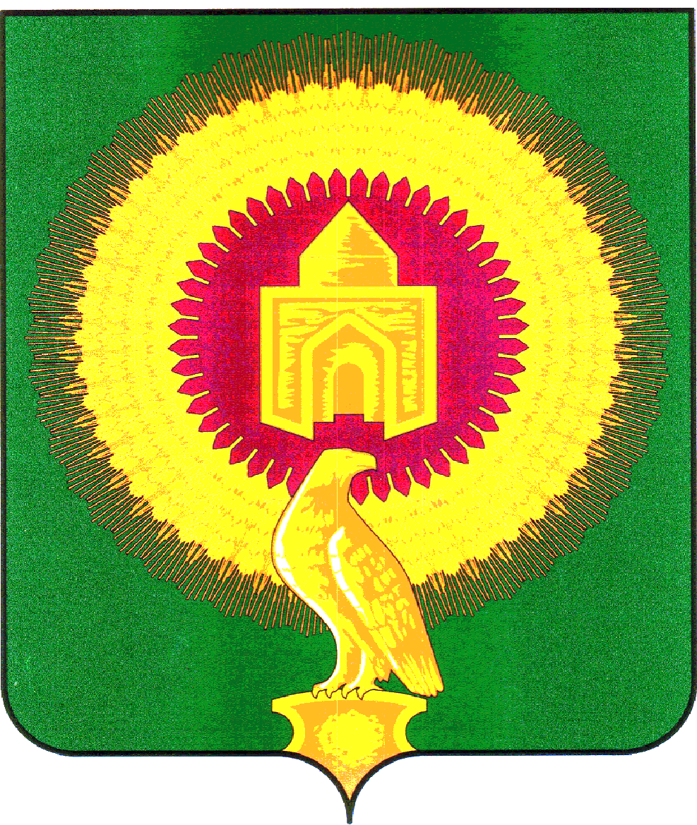

СОБРАНИЕ ДЕПУТАТОВ
ВАРНЕНСКОГО МУНИЦИПАЛЬНОГО РАЙОНА
ЧЕЛЯБИНСКОЙ ОБЛАСТИ

РЕШЕНИЕ
от 31 октября 2024 года
с.Варна № 118

О назначении публичных слушаний по вопросу объединения сельских поселений, входящих в состав Варненского муниципального района, в целях его преобразования и наделения вновь образованного муниципального образования статусом Варненского муниципального округа Челябинской области

В соответствии с пунктом 4 части 3 статьи 28 Федерального закона от 6 октября 2006 года №131-ФЗ «Об общих принципах организации местного самоуправления в Российской Федерации», статьей 10 Устава Варненского муниципального района, Положением о публичных (общественных) слушаниях в Варненском муниципальном районе, утвержденным Решением Собрания депутатов Варненского муниципального района от 18 октября 2023 года № 91, Собрание депутатов Варненского муниципального района

Р Е Ш А Е Т:

1. Назначить публичные слушания по вопросу объединения сельских поселений, входящих в состав Варненского муниципального района, в целях его преобразования и наделения вновь образованного муниципального образования статусом Варненского муниципального округа Челябинской области в 10 часов 00 минут 13 декабря 2024 года в зале заседаний администрации Варненского муниципального района по адресу: 457200, Челябинская область, Варненский район, с.Варна, ул.Советская, 135/1.
2. Назначить дату первого заседания оргкомитета 06 ноября 2024 года.
3. Утвердить состав оргкомитета по подготовке и проведению публичных слушаний согласно приложению 1.
4. Утвердить порядок учета предложений по вышеуказанному вопросу и порядок участия граждан в его обсуждении согласно приложению 2.
5. Настоящее решение опубликовать в газете «Советское село» и разместить на официальном сайте администрации Варненского муниципального района в информационно-телекоммуникационной сети «Интернет».
6. Контроль за исполнением настоящего решения возложить на постоянную комиссию по вопросам мандатов, Регламенту, депутатской этике, самоуправления и правопорядка (Н.В.Лопатина).

Председатель Собрания депутатов
Варненского муниципального района А.А.Кормилицын

Приложение 1
к Решению Собрания депутатов
Варненского муниципального района
от 31 октября 2024 года № 118

СОСТАВ
оргкомитета по подготовке и проведению публичных слушаний по вопросу объединения сельских поселений, входящих в состав Варненского муниципального района, в целях его преобразования и наделения вновь образованного муниципального образования статусом Варненского муниципального округа Челябинской области

1. | Кормилицын Алексей Анатольевич | - | Председатель Собрания депутатов Варненского муниципального района
2. | Моисеев Константин Юрьевич | - | Глава Варненского муниципального района
3. | Колычева Светлана Геннадьевна | - | Председатель Контрольно-счетной палаты Варненского муниципального района
4. | Парфенов Евгений Анатольевич | - | Первый заместитель Главы Варненского муниципального района
5. | Васичкина Оксана Валерьевна | - | Заместитель главы Варненского муниципального района по социальным вопросам
6. | Игнатьева Татьяна Николаевна | - | Заместитель главы Варненского муниципального района по финансам и налоговой политике
7. | Кулаковская Елена Александровна | - | Начальник отдела организации и обеспечения деятельности Собрания депутатов
8. | Шарыгина Наталья Анатольевна | - | Начальник юридического отдела администрации Варненского муниципального района
9. | Чернакова Гульфия Галимжановна | - | Председатель Совета ветеранов Варненского муниципального района
10. | Медведева Мария Игоревна | - | Главный редактор газеты «Советское село»

Приложение 2
к Решению Собрания депутатов
Варненского муниципального района
от 31 октября 2024 года № 118

ПОРЯДОК
учета предложений по вопросу объединения сельских поселений, входящих в состав Варненского муниципального района, в целях его преобразования и наделения вновь образованного муниципального образования статусом Варненского муниципального округа Челябинской области и порядок участия граждан в его обсуждении

Граждане, проживающие на территории Варненского муниципального района и достигшие 18 лет, вправе участвовать в публичных слушаниях в целях обсуждения вопроса по объединению сельских поселений, входящих в состав Варненского муниципального района, в целях его преобразования и наделения вновь образованного муниципального образования статусом Варненского муниципального округа Челябинской области, посредством:
- подачи в оргкомитет замечаний и предложений в устной и (или) письменной форме;
- непосредственного участия в публичных слушаниях.
Предложения принимаются со дня опубликования решения о назначении публичных слушаний по 10 декабря 2024 года (включительно).
Предложения принимаются организационным комитетом по подготовке и проведению публичных слушаний в рабочие дни с 9-00 по 12-00 часов и с 14-00 по 17-00 часов по адресу: с.Варна ул. Советская, 135/1, кабинет 9, контактный телефон 8(351) 42 2-13-87, либо направляются по почте по указанному адресу.
Предложения должны быть подписаны лицом, которое их вносит.
В случае если предложение вносится группой граждан, оно должно быть подписано всеми гражданами.
Все замечания и предложения, представленные в установленный срок, подлежат включению в протокол публичных слушаний.
Жители района, желающие принять участие в публичных слушаниях, обязаны в срок не позднее пяти дней до даты проведения публичных слушаний подать письменное заявление в оргкомитет.
При проведении публичных слушаний все участники публичных слушаний вправе высказать свое мнение о преобразовании и внесенных замечаниях, предложениях, задать вопросы.
В течение 5 дней после проведения публичных слушаний жители вправе направлять свои замечания и предложения в письменном виде в Собрание депутатов Варненского муниципального района.

